附件1
2022第十六届中国·吉林现代农业机械装备展览会
展区示意图

A区展位分布

A区展位收费标准
展位号 | 规格  （长*宽） | 面积  （㎡） | 展位费  （元/展位）
A1-A2 | 20*20 | 400 | 60000
A3-A6 | 20*10 | 200 | 30000
A7-A14 | 10*10 | 100 | 15000
A15-A26 | 5*10 | 50 | 7500
A27-A34 | 3*10 | 30 | 4500
A35-A40 | 5*6 | 30 | 4500

B区展位分布图

B区展位收费标准
展位号 | 规格  （长*宽） | 面积  （㎡） | 展位费  （元/展位）
B1、B4、B7 | 15*10 | 150 | 22500
B2、B3 | 10*10 | 100 | 15000
B5、B6、B8 | 10*5 | 50 | 7500
B9-B11 | 3*10 | 30 | 4500
B12、B13 | 4*10 | 40 | 6000
B14-B19 | 3*6 | 18 | 2700

C区展位分布图

C区展位收费标准
展位号 | 规格  （长*宽） | 面积  （㎡） | 展位费  （元/展位）
C1 | 30*20 | 600 | 90000
C2 | 25*20 | 500 | 75000
C3 | 20*20 | 400 | 60000
C4、C5 | 15*20 | 300 | 45000
C6、C7、C8、C9 | 11*10 | 110 | 16500
C10、C11 | 20*10 | 200 | 30000

D区展位分布图

D区展位收费标准
展位号 | 规格  （长*宽） | 面积  （㎡） | 展位费  （元/展位）
D1、D2 | 10*10 | 100 | 15000
D3 | 6*10 | 60 | 9000
D4-D7 | 5*10 | 50 | 7500
D8-D17 | 3*5 | 15 | 2250
D18-D20 | 5*6 | 30 | 4500
E区展位分布图

E区展位收费标准
展位号 | 规格  （长*宽） | 面积  （㎡） | 展位费  （元/展位）
E1 | 20*10 | 200 | 30000
E2-E5 | 10*10 | 100 | 15000
E6、E7 | 10*5 | 50 | 7500
E8-E10 | 6*5 | 30 | 4500
E11-E20 | 3*5 | 15 | 2250

附件2 展位预定回执
参展单位
联 系 人 |  |  |  | 联系电话
参展产品
展 区：
展位号： 号
展位费： 元

索开发票单位信息 | 名称
索开发票单位信息 | 地址
索开发票单位信息 | 税号
索开发票单位信息 | 账号
索开发票单位信息 | 开户行
索开发票单位信息 | 电话
客房预订：标间 套，单人间 套
注：1.发票信息务必请填写完整。否则无法开票。
2.回执截至2022年3月10日，以传真或电子邮件发送到组委会
收款单位：吉林省农业机械流通协会
开 户 行：长春市农行平安分理处
账 号：07-150101040004578
3. 所有展位均为光地面积。展会免费提供布、撤展装卸吊车及平台。
附件3 广告预定回执
单 位
联 系 人 |  |  | 联系电话
广告预定 | 1.彩虹门20m 个；30m 个。费用金额： 元  2.灯笼柱 对。费用金额： 元  3.条幅25元/延长米 米；30元/延长米 米。 费用金额： 元  4.彩旗 面。费用金额： 元  5.以上费用合计： 元。  6.广告宣传词内容：
会议室预定 | 1.大型会议室： 天。费用金额： 元  2.中型会议室： 天。费用金额： 元  3.小型会议室： 天。费用金额： 元  4.以上费用合计 元。

注：1.彩虹门： 2000元/20ｍ展期（含条幅制作）、2500元/30m（含条幅制作）；
2.灯笼柱： 1200元/对·展期（含条幅制作）；
3.条 幅：25元/延长米（0.8m宽）、室外巨幅30元/平方米；
4.彩旗：30元/面。
5.企业新闻发布会会议室（场）收费：
大型（160～200人）2000元/半天、中型（70～80人）1500元/半天、小型（20～30人）1000元/半天。

附件4 展场位置交通图

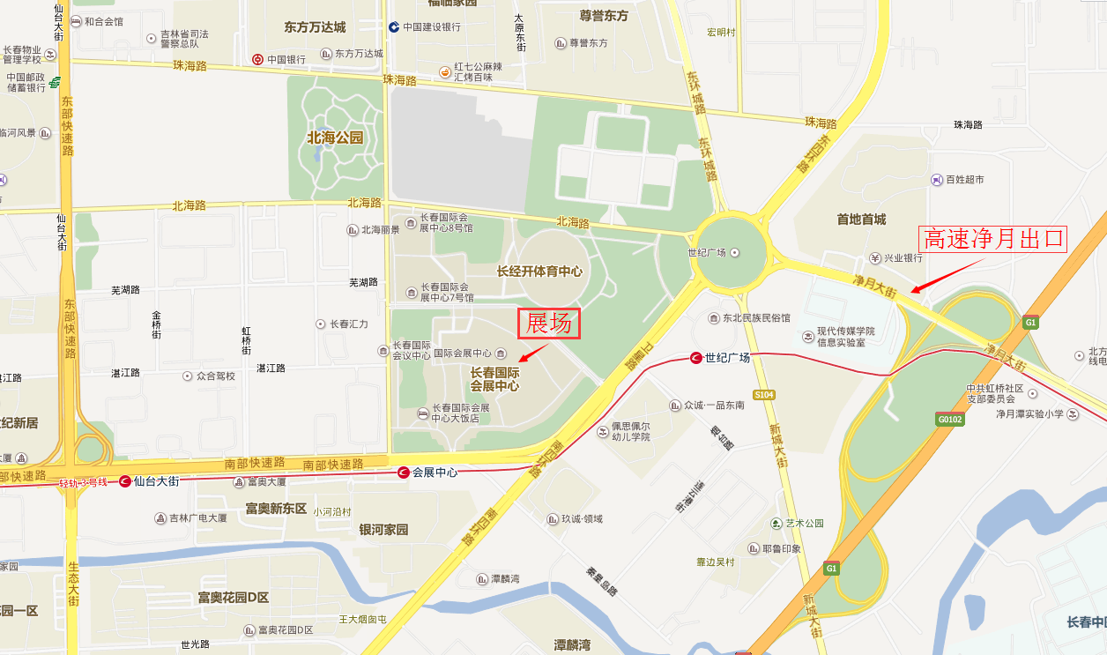

公交路线：乘坐160路、125路、轻轨3号线在会展中心站下车或乘坐115路、102路、103路、120路在世纪广场站下车。

